Google driveen videoiden vieminen ja tarkasteleminen

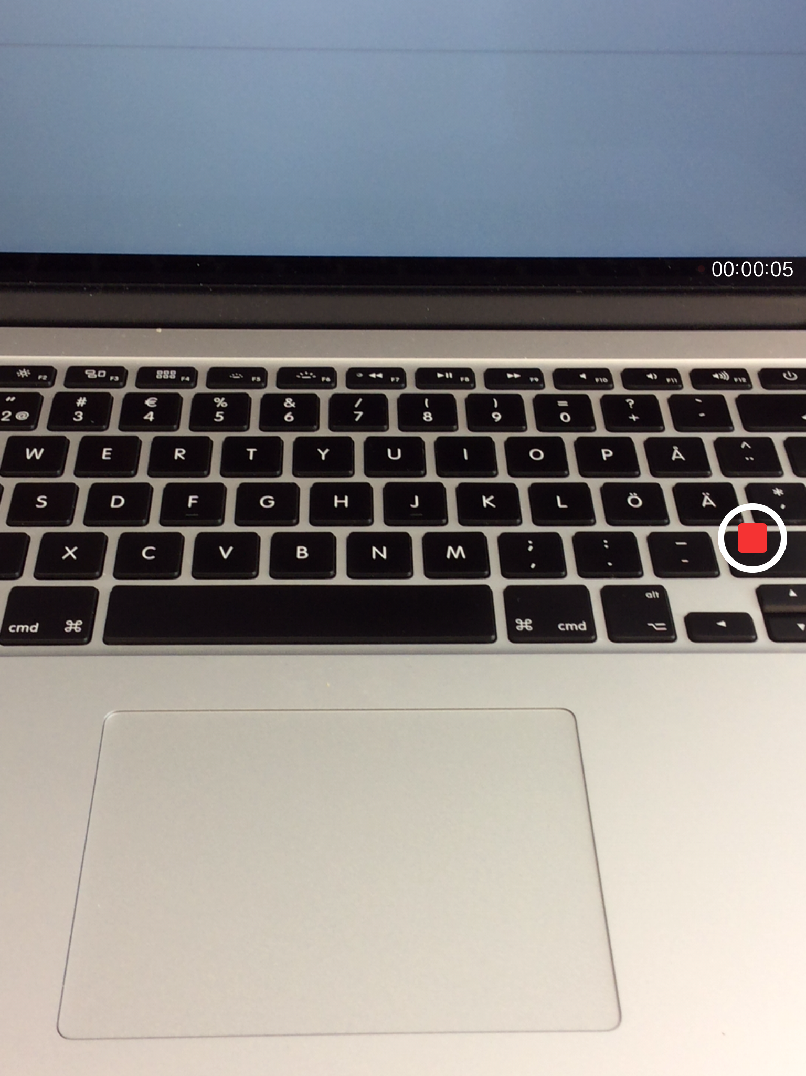
Esimerkissä käytämme itse kuvaamaa videota ipadin kamerasovellusta käyttäen.

Kun video on kuvattu avaa seuraavaksi google drive sovellus.
Aloittaaksesi videon tuomisen paina oikeasta alakulmasta "+" nappia.

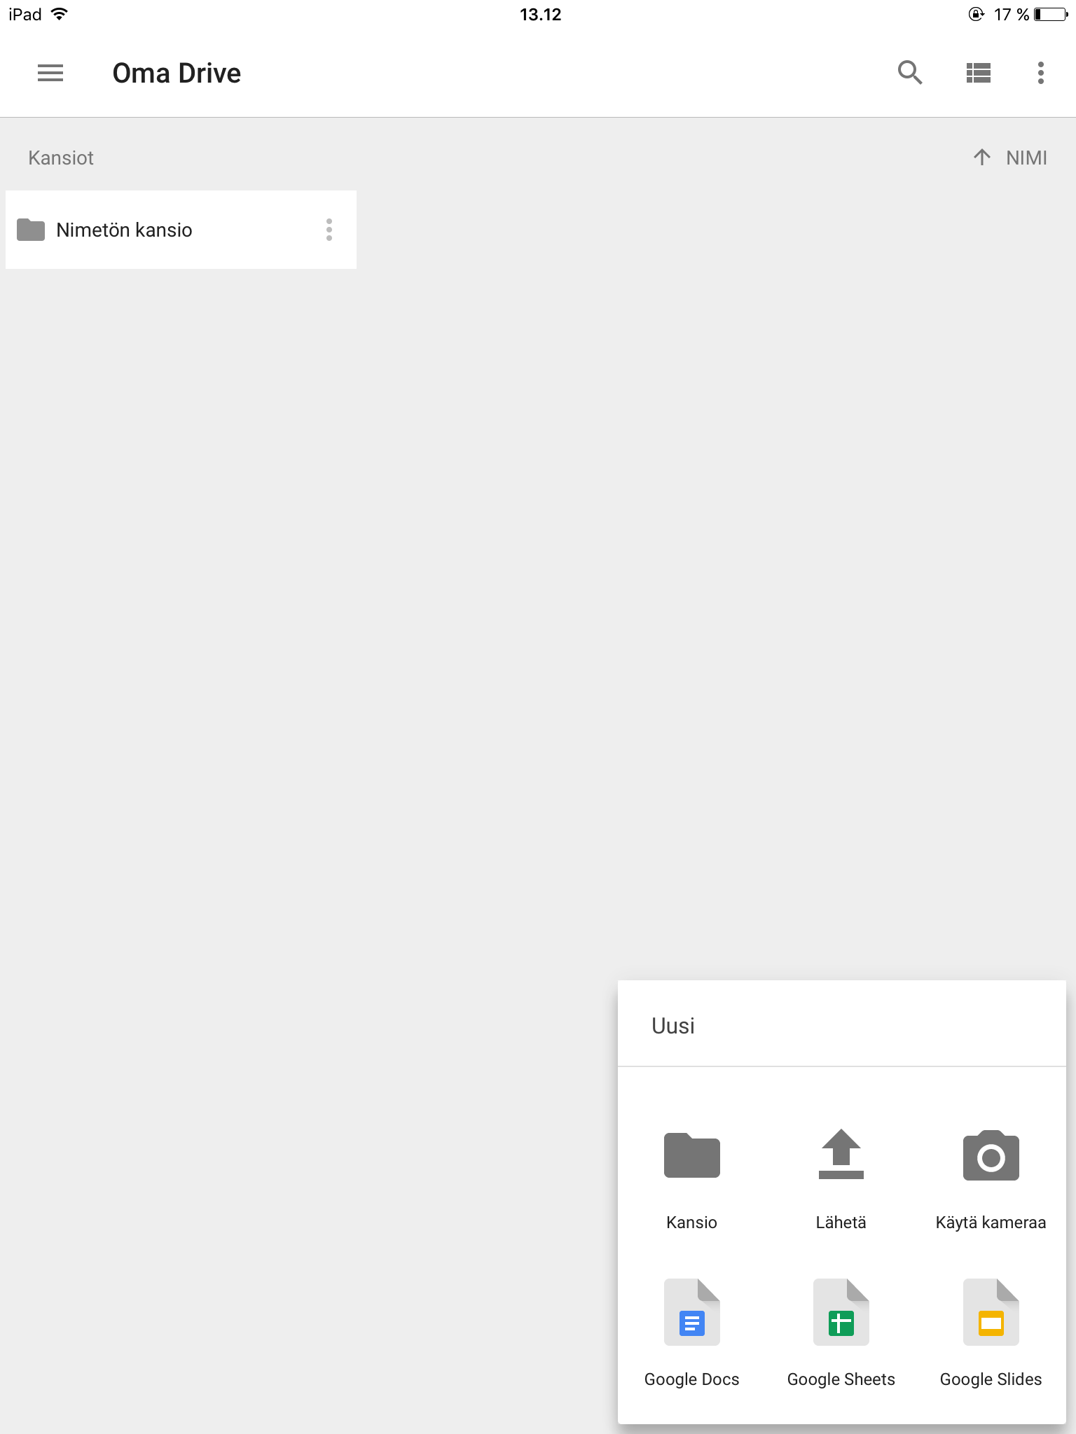
Valitse "lähetä".

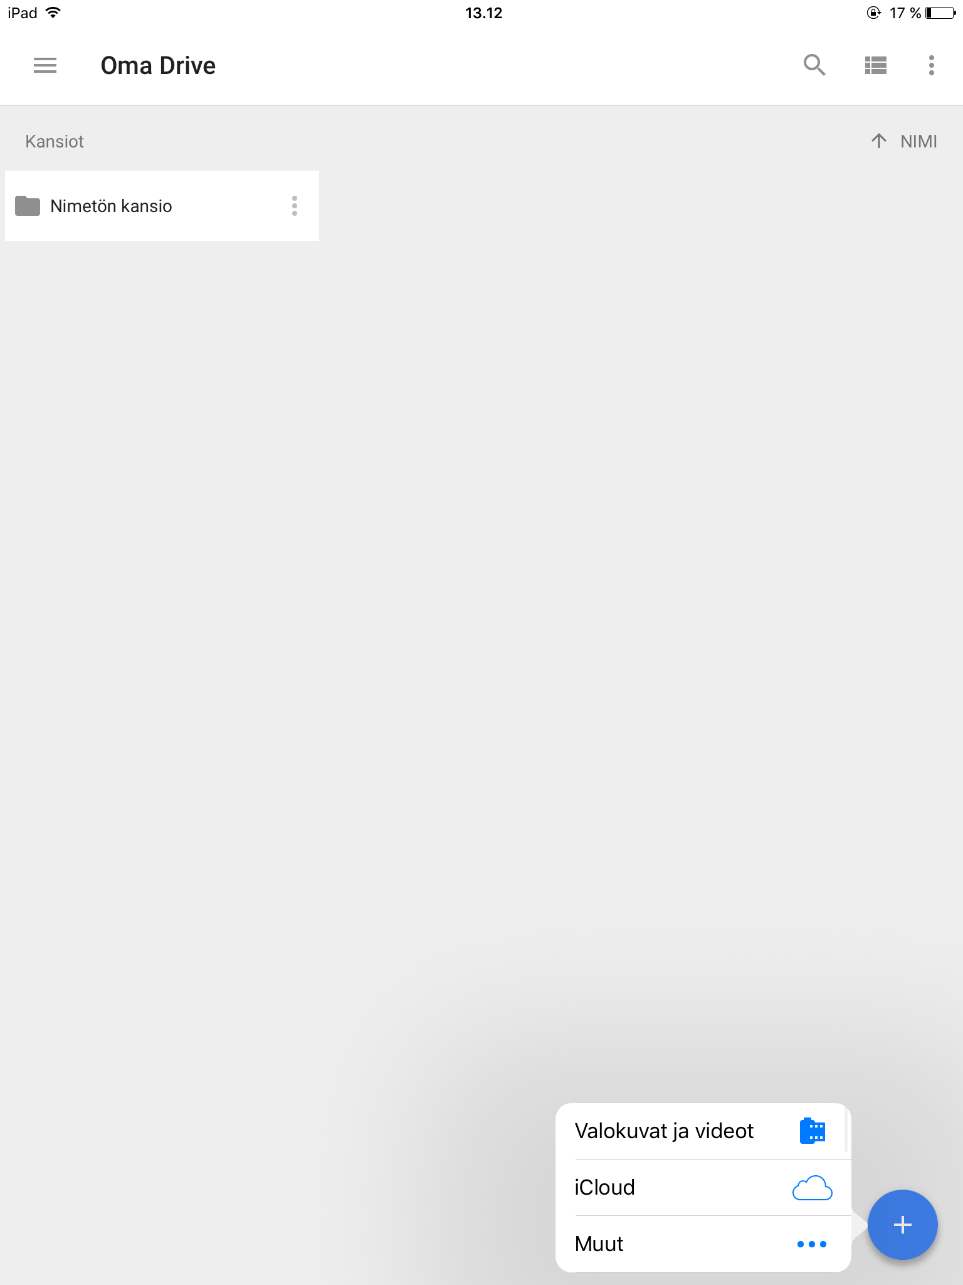
Valitse "Valokuvat ja videot".

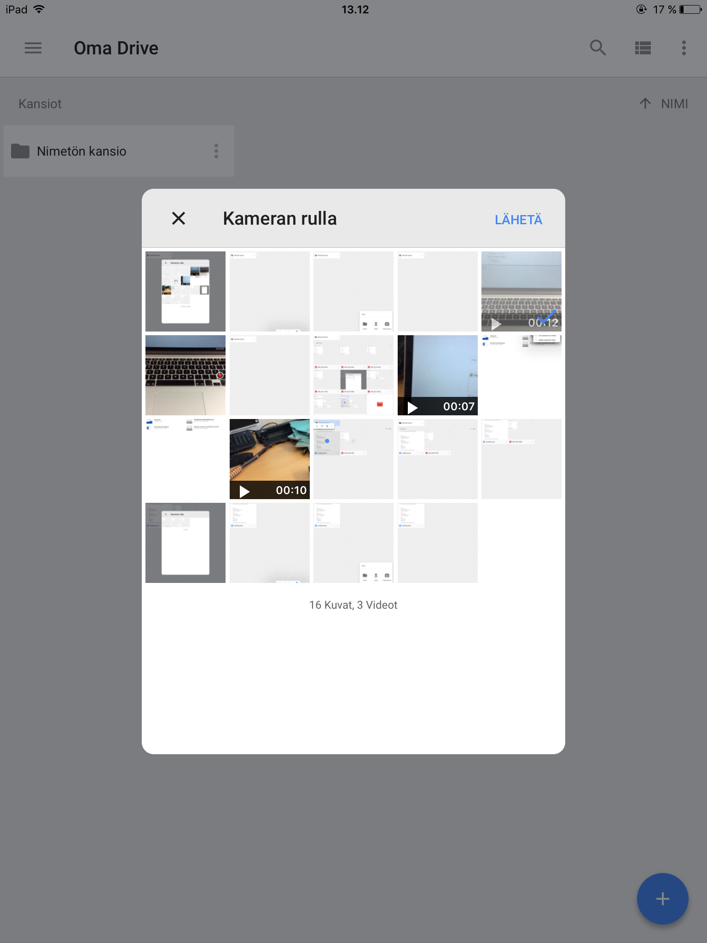
Valitse kameran rullasta määrätty video ja paina oikeasta yläkulmasta "lähetä".

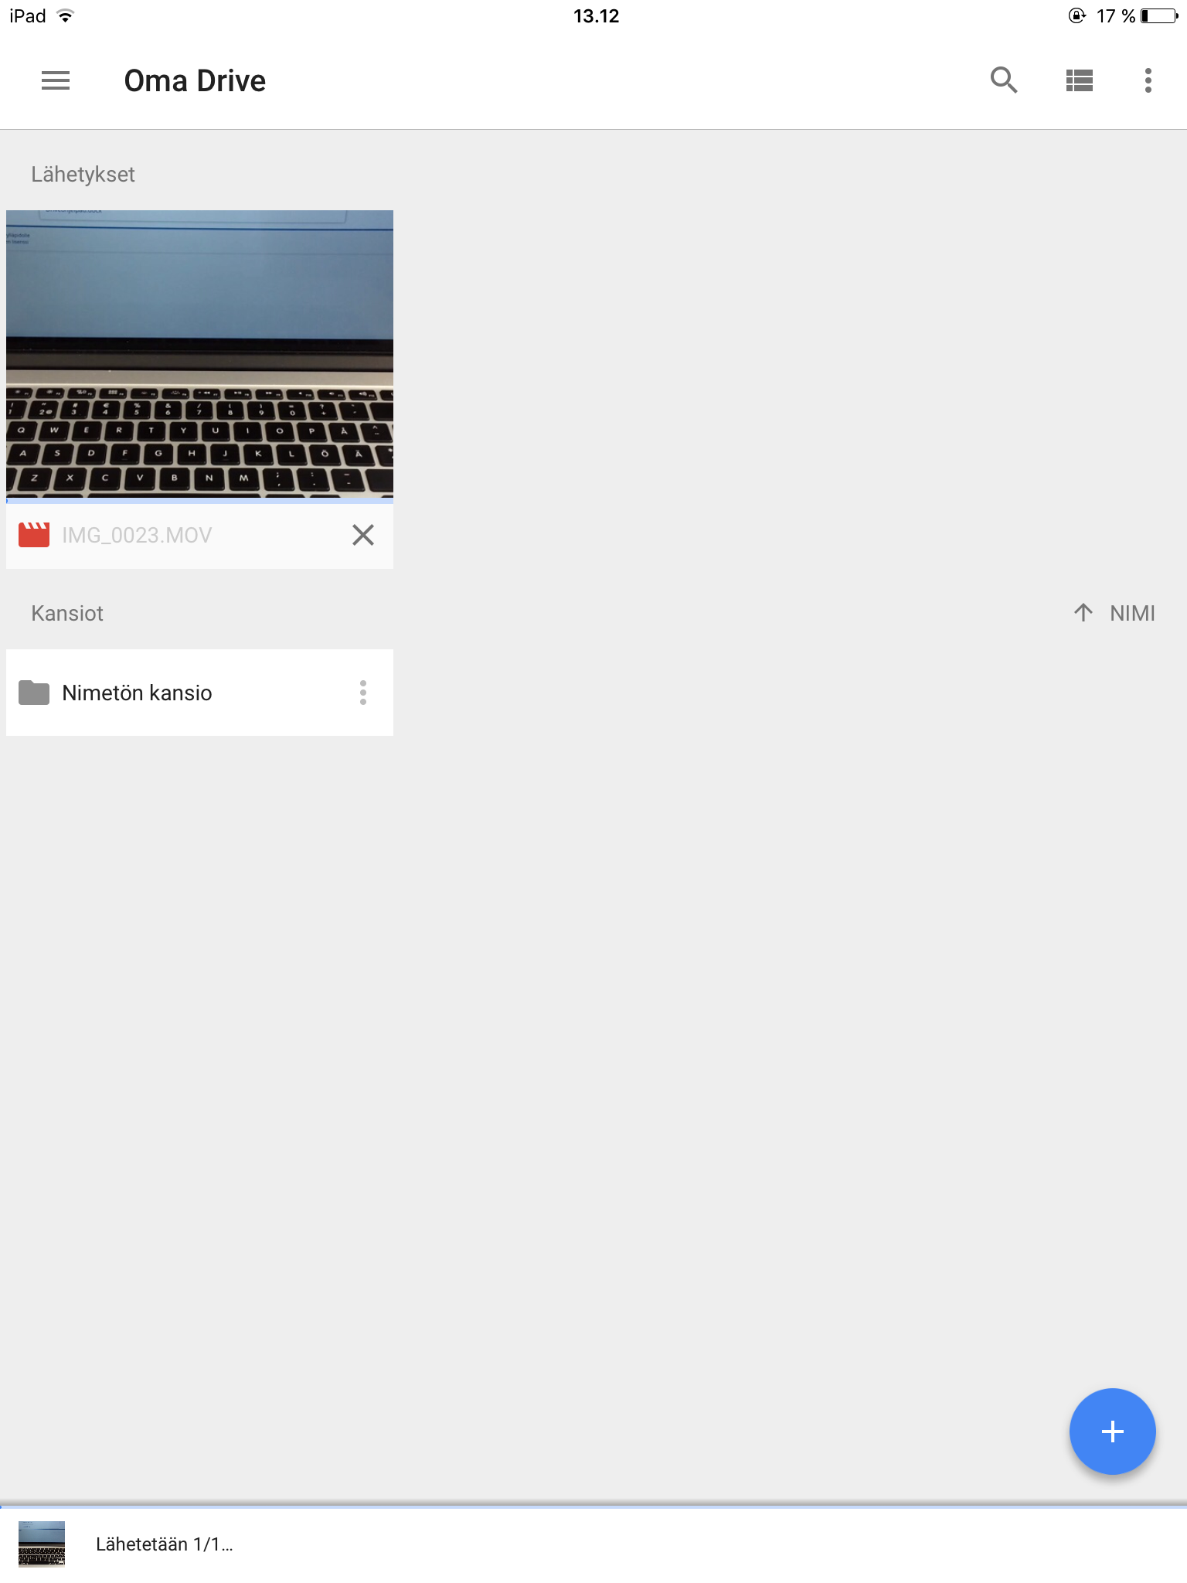
Odota että video latautuu palveluun.

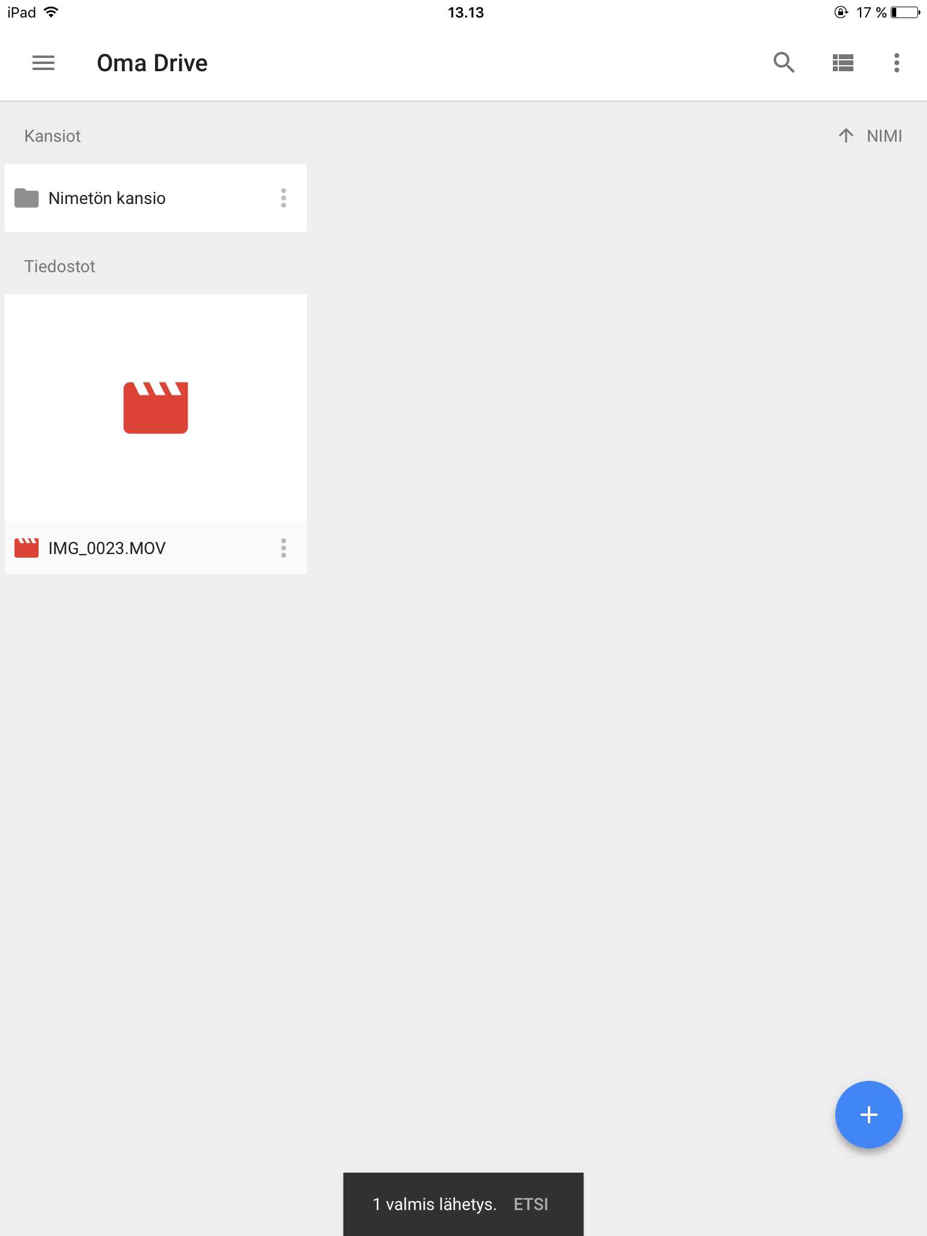
Sovellus antaa ilmoituksen kun video on latautunut.

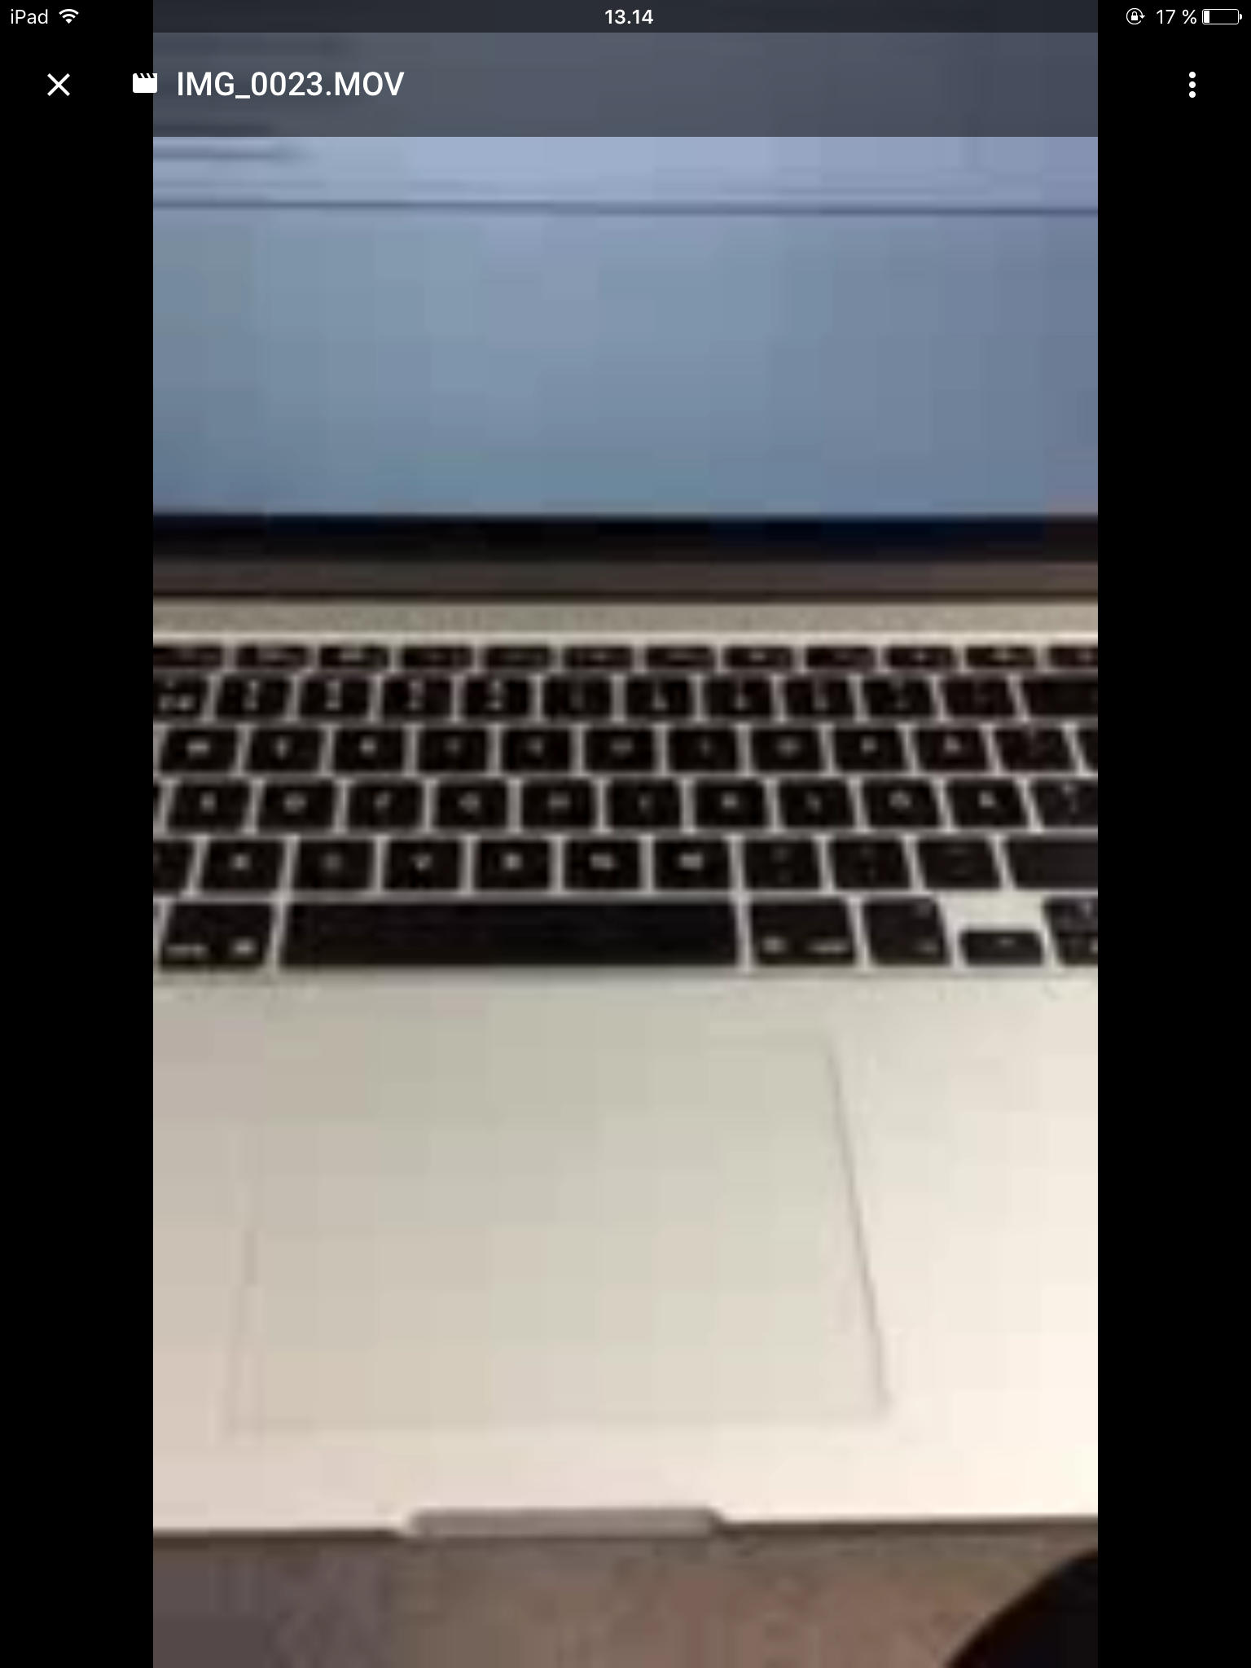
Näpäyttämällä videota voit esikatsella videotasi drive palvelun sisällä.

